Міністерство освіти і науки україни

ХАРКІВСЬКИЙ НАЦІОНАЛЬНИЙ
АВТОМОБІЛЬНО-ДОРОЖНІЙ УНІВЕРСИТЕТ

МЕТОДИЧНІ РЕКОМЕНДАЦІЇ

ДО КУРСОВОЇ РОБОТИ

з дисципліни
“Динамічні характеристики засобів вимірювальної техніки”
“Методи та засоби вимірювання”

Затверджено методичною
радою університету,
протокол № 1 від 25.09.2013 р.

ХАРКІВ
ХНАДУ
2014

Укладачі: А.О. Подорожняк,

О.А. Коваль,

Д.Є. Петрукович

ПЕРЕДМОВА

Методичні рекомендації призначені для забезпечення курсової роботи “Динамічні характеристики засобів вимірювальної техніки”, “Методи та засоби вимірювання”. Курсова робота (курсова робота) виконується в межах навчальної дисципліни “Динамічні характеристики засобів вимірювальної техніки”, “Методи та засоби вимірювання”, що вивчаються студентами Харківського національного автомобільно-дорожнього університету.
Метою виконання курсової роботи є набуття певних вмінь у перетворенні схем математичних моделей, отриманні основних рівнянь систем автоматичного керування та побудові логарифмічних частотних характеристик розімкнених систем, побудові імітаційних моделей систем автоматичного управління, проведенні оцінки параметрів якості систем автоматичного управління: час регулювання, перерегулювання, число перерегулювань, період власних коливань, величину статичної похибки.
В запропонованій роботі спочатку в загальному вигляді формулюється завдання до курсової роботи, потім даються методичні рекомендації щодо її виконання, а у додатку наведені варіанти завдань до курсової роботи.

1. ЗАВДАННЯ ДО КУРСОВОЇ РОБОТИ

У додатку А на рисунках А.1-А.10 (згідно визначеного варіанту завдання на виконання курсової роботи) наведені схеми математичної моделі системи автоматичного керування (САК). Записати основні рівняння системи та побудувати логарифмічні частотні характеристики розімкненої системи. Побудувати модель системи в MATLAB. Використовуючи перехідну функцію системи, отриману згідно додатку Б провести оцінку параметрів якості САК: час регулювання, перерегулювання, число перерегулювань, період власних коливань, величину статичної похибки.

2. МЕТОДИЧНІ РЕКОМЕНДАЦІЇ ЩОДО ВИКОНАННЯ ЗАВДАННЯ

Виконання курсової роботи можна розбити на три етапи:
- Перетворення схеми математичної моделі САК довільної конфігурації до стандартного одноконтурного вигляду.
- Складання основних рівнянь системи.
- Побудова логарифмічних частотних характеристик розімкненої системи.
- Побудова математичної моделі та графіків в MATLAB.
- Побудова перехідної функції системи та проведення оцінки параметрів її якості.
Відповідно до цього нижче викладені методичні рекомендації щодо виконання кожного етапу курсової роботи.
Приклад виконання та оформлення курсової роботи наведений у додатку В.

2.1. Перетворення схеми математичної моделі САК довільної
конфігурації до стандартного одноконтурного вигляду

Для систем радіоавтоматики як типову використовують стандартну одноконтурну математичну модель, схема якої наведена на рис. 1.

$f\left(t\right)$

Рисунок 1- Стандартна одноконтурна математична модель САК

Для перетворення схеми математичної моделі САК довільної конфігурації до стандартного одноконтурного вигляду необхідно виконати (у тій чи іншій послідовності) такі операції:
- заміну послідовного, паралельного і зустрічно-паралельного з’єднання ланок еквівалентними ланками;
- зміну порядку підсумовування;
- переміщення суматора чи точки розгалуження з виходу ланки на вхід і зворотне переміщення.
При послідовному з’єднанні ланок вихідне діяння попередньої ланки є вхідним діянням наступної, як показано на рис. 2.

Рисунок 2 – Послідовне з’єднання ланок

Заміна послідовного з’єднання ланок еквівалентною ланкою виконується за правилом

$K\left(D\right)=K_{1}\left(D\right)K_{2}\left(D\right)$. (1)

Тобто оператор передачі ланки, еквівалентної послідовному з’єднанню ланок, дорівнює добутку операторів передачі ланок, що замінюються.
При паралельному з’єднанні ланок на їх входи подається одне діяння, а вихідні діяння ланок додаються, як показано на рис. 3.

Рисунок 3 – Паралельне з’єднання ланок

Заміна паралельного з’єднання ланок еквівалентною ланкою виконується за правилом

$K\left(D\right)=K_{1}\left(D\right)+K_{2}\left(D\right)$. (2)

Тобто оператор передачі ланки, еквівалентної паралельному з’єднанню ланок, дорівнює сумі операторів передачі ланок, що замінюються.
Зустрічно-паралельне з’єднання ланок являє собою охоплення однієї ланки зворотним зв’язком, що містить іншу ланку, як показано на рис. 4.

Рисунок 4 – Зустрічно-паралельне з’єднання ланок

Заміна зустрічно-паралельного з’єднання ланок еквівалентною ланкою виконується за правилом

$K\left(D\right)=\frac{K_{1}\left(D\right)}{1∓K_{1}\left(D\right)K_{2}\left(D\right)}$, (3)

де $K_{1}\left(D\right)$ – оператор передачі кола прямої передачі діянь;
$K_{2}\left(D\right)$ – оператор передачі кола зворотного зв’язку.
Знаки “–“ і “+” відповідають додатному і від’ємному зворотному зв’язку відповідно.
Правила зміни порядку підсумовування засновані на сполучній і переставній властивостях додавання і зводяться до такого правила: від перестановки місць сусідніх суматорів сума не змінюється.
Правила переміщення суматора чи точки розгалуження засновані на принципі еквівалентності: незалежно від проведених переміщень вхідні і вихідні діяння перетвореної частини схеми повинні залишитися незмінними. Всі можливі види переміщень наведені в табл. 1.
Таким чином, в результаті виконання вищевказаних операцій схема математичної моделі довільної конфігурації, що задана у завданні, приводиться до стандартного одноконтурного вигляду1, що наведений на рис. 1. Такий перехід є результатом виконання першого етапу курсової роботи.

Таблиця 1
Можливі види переміщень ланок в САК

Операція | Вихідна схема | Еквівалентна схема
1. Переміщення суматора з виходу ланки на вхід

2. Переміщення суматора з входу ланки на вихід

3. Переміщення точки розгалуження з виходу ланки на вхід

4. Переміщення точки розгалуження з входу ланки на вихід

2.2. Складання основних рівнянь системи

Складання основних рівнянь системи проводять після перетворення схеми математичної моделі системи до стандартного одноконтурного вигляду (див. рис. 1).
Виділяють такі основні рівняння САК:
1) рівняння «вхід-вихід» системи (рівняння замкненої системи), що пов’язує вхідні і вихідне діяння системи;
2) рівняння помилки системи, що пов’язує помилку системи і її вхідні діяння.

Допоміжним етапом при складанні основних рівнянь САК є складання рівняння розімкненої системи, яке отримують виходячи зі стандартної одноконтурної схеми математичної моделі системи за умови, що зворотній зв’язок розімкнений.

Рівняння розімкненої системи має вигляд

$y\left(t\right)=R\left(D\right)ε\left(t\right)+R_{f}\left(D\right)f\left(t\right)$, (4)

де $R\left(D\right)$ – оператор передачі розімкненої системи;
$R_{f}\left(D\right)$ – оператор передачі розімкненої системи за заважаючим діянням.
Оператор передачі розімкненої системи $R\left(D\right)$ знаходять виходячи зі стандартної одноконтурної схеми математичної моделі САК як добуток всіх операторів передачі від виходу першого суматору до виходу системи. Оператор передачі розімкненої системи за заважаючим діянням $R_{f}\left(D\right)$ знаходять виходячи зі стандартної одноконтурної схеми математичної моделі САК як добуток всіх операторів передачі від точки прикладання заважаючого діяння до виходу системи.
Відповідно до схеми стандартної одноконтурної математичної моделі, що наведена на рис. 1, оператори передачі розімкненої системи визначаються виразами

$R\left(D\right)=K_{1}\left(D\right)K_{2}\left(D\right)$, (5)

$R_{f}\left(D\right)=K_{2}\left(D\right)$. (6)

Рівняння замкненої системи має вигляд

$y\left(t\right)=W\left(D\right)g\left(t\right)+W_{f}\left(D\right)f\left(t\right)$, (7)

де $W\left(D\right)$ – оператор передачі замкненої системи;
$W_{f}\left(D\right)$ – оператор передачі замкненої системи за заважаючим діянням.
Оператори передачі замкненої системи знаходять за операторами передачі розімкненої системи

$W\left(D\right)=\frac{R\left(D\right)}{1+R\left(D\right)}$, (8)

$W_{f}\left(D\right)=\frac{R_{f}\left(D\right)}{1+R\left(D\right)}$. (9)

Рівняння помилки системи має вигляд

$ε\left(t\right)=E\left(D\right)g\left(t\right)+E_{f}\left(D\right)f\left(t\right)$, (10)

де $E\left(D\right)$ – оператор передачі системи за динамічною помилкою;
$E_{f}\left(D\right)$ – оператор передачі системи за помилкою, що обумовлена заважаючим діянням.
Оператори передачі системи за помилкою знаходять або за операторами передачі замкненої системи

$E\left(D\right)=1−W\left(D\right)$, (11)

$E_{f}\left(D\right)=−W_{f}\left(D\right)$, (12)

або за операторами передачі розімкненої системи

$E\left(D\right)=\frac{1}{1+R\left(D\right)}$, (13)

$E_{f}\left(D\right)=−\frac{R_{f}\left(D\right)}{1+R\left(D\right)}$. (14)

В результаті виконання другого етапу курсової роботи повинні бути записані основні рівняння САК, та визначені всі оператори передачі, що фігурують у цих рівняннях, виходячи зі стандартної одноконтурної схеми математичної моделі, що була отримана на першому етапі. Причому оператори передачі повинні бути приведені до вигляду звичайних “двохповерхових” дробів.

2.3. Побудова логарифмічних частотних характеристик
розімкненої системи

Для побудови логарифмічних частотних характеристик розімкненої системи необхідно знайти оператор передачі розімкненої системи $R\left(D\right)$ (його було знайдено в ході виконання другого етапу курсової роботи) та перейти від нього до передатної функції розімкненої системи шляхом формальної заміни символу диференціювання D на змінну Лапласа p:

$R\left(p\right)=R\left(D\right)|_{D=p}$. (15)

Після цього передатну функцію розімкненої системи представляють як добуток передатних функцій елементарних ланок1

$R\left(p\right)=\prod_{i}{K_{i}\left(p\right)}$, (16)

де $K_{i}\left(p\right)$ – передатна функція i-ї елементарної ланки.
Логарифмічна амплітудно-частотна характеристика (ЛАЧХ) розімкненої системи $L_{R}\left(ω\right)$ пов’язана з ЛАЧХ елементарних ланок, які можна виділити в передатній функції розімкненої системи, виразом

$L_{R}\left(ω\right)=\sum_{i}{L_{i}\left(ω\right)}$, (17)

де $L_{i}\left(ω\right)$ – ЛАЧХ i-ї елементарної ланки.
ЛАЧХ розімкненої системи будують на бланку з логарифмічним масштабом за таким алгоритмом:
1) визначають частоти сполучення асимптот, як величини, зворотні постійним часу ланок; розмічають вісь абсцис таким чином, щоб можна було будувати залежність лівіше меншої та правіше більшої частот сполучення асимптот;
2) будують низькочастотну асимптоту, до якої відносять усі підсилювальні, інтегруючі і диференціюючі ланки. Низькочастотна асимптота являє собою пряму, що проходить через точку $\left(1;\text{20}\text{lg}K\right)$, де K – загальний коефіцієнт підсилення системи, що дорівнює добутку коефіцієнтів підсилення K_{i} всіх елементарних ланок. Низькочастотна асимптота має нахил $−ν\text{20}$ дБ/дек, якщо є $ν$ інтегруючих ланок, $μ\text{20}$ дБ/дек, якщо є $m$ диференціюючих ланок, і паралельна осі абсцис, якщо інтегруючих і диференціюючих ланок немає (їх кількість однакова);
3) змінюють нахил ЛАЧХ після кожної частоти сполучення (у порядку їх зростання) на:
$−\text{20}$ дБ/дек, якщо це частота сполучення інерційної (аперіодичної) ланки;
+$\text{20}$ дБ/дек, якщо це частота сполучення форсуючої ланки;
$−\text{40}$ дБ/дек, якщо це частота сполучення коливальної ланки;
+$\text{40}$ дБ/дек, якщо це частота сполучення форсуючої ланки другого порядку.
В результаті побудови згідно з цим алгоритмом отримують асимптотичну ЛАЧХ розімкненої системи, яка являє собою ламану пряму, злами якої відбуваються на частотах сполучення асимптот.
Логарифмічна фазочастотна характеристика (ЛФЧХ) розімкненої системи $ϕ_{R}\left(ω\right)$ пов’язана з ЛФЧХ елементарних ланок, які можна виділити в передатній функції розімкненої системи, виразом

$ϕ_{R}\left(ω\right)=\sum_{i}{ϕ_{i}\left(ω\right)}$, (18)

де $ϕ_{i}\left(ω\right)$ – ЛФЧХ i-ї елементарної ланки1.
ЛФЧХ розімкненої системи будують за точками відповідно до виразу (18) на тому ж бланку з логарифмічним масштабом, де побудована ЛАЧХ. При побудові ЛФЧХ доцільно розглядати точки для частот, значення яких дорівнюють 1, 2, 5 та менше чи більше їх на цілу кількість декад (в межах інтервалу частот, де побудована ЛАЧХ). Оскільки при частотних методах аналізу особливе значення мають точки, де ЛАЧХ перетинає рівень нуля, та точки, де ЛФЧХ перетинає рівні ${\text{180}}^{o}\left(2n+1\right), n=0, ±1, ±2, \text{.}\text{.}\text{.}$, кількість точок, за якими будують ЛФЧХ, поблизу цих особливих точок повинна бути збільшена. Частоти, для яких розраховувалися значення ЛФЧХ, та самі значення доцільно занести в таблицю.
В результаті виконання третього етапу курсової роботи на бланку з логарифмічним масштабом повинні бути побудовані ЛАЧХ і ЛФЧХ розімкненої системи.
Таблиця 2
Передатні функції та ЛФЧХ елементарних ланок

Назва ланки | Передатна функція | ЛФЧХ
1 | 2 | 3
Підсилювальна | $$K\left(p\right)=K$$ | $$ϕ\left(ω\right)=\left\{\begin{matrix}0, K≥0 \\ −π, K<0\end{matrix}\right.$$
Інтегруюча | $$K\left(p\right)=\frac{K}{p}$$ | $$ϕ\left(ω\right)=−\frac{π}{2}$$
Диференціююча | $$K\left(p\right)=\text{Kp}$$ | $$ϕ\left(ω\right)=\frac{π}{2}$$
Інерційна  (аперіодична) | $K\left(p\right)=\frac{K}{\text{Tp}+1}$, $T>0$ | $$ϕ\left(ω\right)=−\text{arctg} \left(ωT\right)$$
Форсуюча | $K\left(p\right)=K\left(τp+1\right)$, $τ>0$ | $$ϕ\left(ω\right)=\text{arctg} \left(\text{ωτ}\right)$$
Коливальна | $K\left(p\right)=\frac{K}{T_{0}^{2}p^{2}+2{ξT}_{0}p+1}$,  $$T_{0}>0, 0<ξ<1$$ | $$ϕ\left(ω\right)=\left\{\begin{matrix}−\text{arctg} \frac{2{ξT}_{0}ω}{1−{\left({ωT}_{0}\right)}^{2}}, ω<\frac{1}{T_{0}}; \\ −\frac{π}{2}, ω=\frac{1}{T_{0}}; \\ −π−\text{arctg} \frac{2{ξT}_{0}ω}{1−{\left({ωT}_{0}\right)}^{2}}, ω>\frac{1}{T_{0}}\end{matrix}\right.$$
Форсуюча  другого  порядку | $K\left(p\right)=K\left(τ_{0}^{2}p^{2}+2{\text{ητ}}_{0}p+1\right)$,  $$τ_{0}>0, 0<η<1$$ | $$ϕ\left(ω\right)=\left\{\begin{matrix}\text{arctg} \frac{2{\text{ητ}}_{0}ω}{1−{\left({\text{ωτ}}_{0}\right)}^{2}}, ω<\frac{1}{τ_{0}}; \\ \frac{π}{2}, ω=\frac{1}{τ_{0}}; \\ π−\text{arctg} \frac{2{\text{ητ}}_{0}ω}{1−{\left({\text{ωτ}}_{0}\right)}^{2}}, ω>\frac{1}{τ_{0}}\end{matrix}\right.$$

2.4. Побудова імітаційної моделі та графіків в MATLAB

Побудова імітаційної моделі та графіків виконується за допомогою пакета Simulink програмної оболонки Matlab.
Правильність виконання курсової роботи можна перевірити за допомогою пакета Control System програмної оболонки Matlab, порядок застосування деяких функцій якого пояснюється у додатку Б. При цьому результати, що отримані при виконанні РГР та використанні пакета Control System програмної оболонки Matlab, можуть несуттєво відрізнятися. Причинами розбіжності результатів є те, що пакет Control System програмної оболонки Matlab будує дійсну ЛАЧХ розімкненої системи та нормовану перехідну характеристику замкненої системи, а при виконанні курсової роботи будується асимптотична ЛАЧХ, яка відрізняється від дійсної ЛАЧХ, а перерегулювання та час регулювання визначаються за допомогою отриманої нормованої перехідної характеристики замкненої системи.

2.5 Визначення показників якості функціонування САК
в перехідному режимі

Розглянемо перехідну функцію деякої системи (рис. 5).

Рисунок 5 – Перехідна функція заданої системи

При оцінці якості перехідного процесу з використанням перехідної функції визначаються прямі показники якості.
За перехідною функцією визначаються наступні прямі показники якості:
1. Час регулювання (перехідного процесу) – час, після закінчення якого

$\left|h−h_{∞}\right|<Δ,$ (19)

де Δ = 3-5% від h∞, тому що теоретично tp→∞.
Час регулювання характеризує швидкодія системи.
2. Величина пере регулювання

$σ=h_{m}−h_{∞}\text{.}$ (20)

Відносне перерегулювання - σ%.

$σ\text{\%}=\frac{h_{m}−h_{∞}}{h_{m}}⋅\text{100}\text{\%}\text{.}$ (21)

Якщо σ% = 0, процес називається монотонним. Відносне перерегулювання характеризує перевантаження в системі. Звичайно σ% = 20-30%.
3. Число перерегулювань, тобто число мінімумів і максимумів за час регулювання – N. Зазвичай N = 2-3.
4. Період власних коливань T₀ = 2π/ω₀.
5. Величина статичної помилки $ε_{c}=\left|1−h_{∞}\right|\text{.}$

Додаток А
ВАРІАНТИ ЗАВДАНЬ ДО КУРСОВОЇ РОБОТИ

Варіанти завдань до курсової роботи відрізняються схемами математичних моделей САК, які наведені на рис. 1 – 10, та операторами передачі. В табл. А1 в залежності від номера варіанта наведені номер рисунка зі схемою математичної моделі САК та конкретний вигляд операторів передачі цієї схеми.

Рисунок А.1 – Схема математичної моделі САК

Рисунок А.2 – Схема математичної моделі САК

Рисунок А.3 – Схема математичної моделі САК

Рисунок А.4 – Схема математичної моделі САК

Рисунок А.5 – Схема математичної моделі САК

Рисунок А.6 – Схема математичної моделі САК

Рисунок А.7 – Схема математичної моделі САК

Рисунок А.8 – Схема математичної моделі САК

Рисунок А.9 – Схема математичної моделі САК

Рисунок А.10 – Схема математичної моделі САК

Таблиця А1
Номер варіанта завдання
№  варіанта | №  рисунка | Оператори передачі
№  варіанта | №  рисунка | $$K_{1}\left(D\right)$$ | $$K_{2}\left(D\right)$$ | $$K_{3}\left(D\right)$$ | $$K_{4}\left(D\right)$$ | $$K_{5}\left(D\right)$$ | $$K_{6}\left(D\right)$$
1 | 2 | 3 | 4 | 5 | 6 | 7 | 8
1 | Рис. 1 | $$\frac{\text{10}}{D}$$ | $$\frac{1}{0,1D+1}$$ | $$3$$ | $$\text{20}$$ | $$\frac{3}{\text{50}D+1}$$ | $$3$$
2 | Рис. 2 | $$0,\text{02}\left(\text{50}D+1\right)$$ | $$\frac{0,2}{D}$$ | $$0,1$$ | $$\frac{\text{10}}{D}$$ | $$\frac{\text{95}}{0,5D+1}$$ | $$\frac{0,\text{06}}{D}$$
3 | Рис. 3 | $$\frac{0,6}{D}$$ | $$0,2$$ | $$\frac{0,8}{\text{100}D+1}$$ | $$\frac{\text{10}}{D+1}$$ | $$0,1$$ | $$\frac{2}{0,5D+1}$$
4 | Рис. 4 | $$\frac{5}{D}$$ | $$\text{10}$$ | $$\frac{\text{50}}{0,\text{02}D+1}$$ | $$\frac{\text{50}}{\text{100}D+1}$$ | $$2$$ | $$\frac{\text{18}}{\text{100}D+1}$$
5 | Рис. 5 | $$\frac{4}{D+1}$$ | $$\frac{\text{17}}{D+1}$$ | $$3$$ | $$\frac{3}{0,2D+1}$$ | $$2$$ | $$\frac{\text{10}}{D}$$
6 | Рис. 6 | $$\frac{0,\text{05}}{\left(2D+1\right)D}$$ | $$\frac{1}{D}$$ | $$\frac{\text{18}}{2D+1}$$ | $$0,7\left(0,2D+1\right)$$ | $$\frac{7}{\text{10}D+1}$$ | $$7$$
7 | Рис. 7 | $$\frac{\text{25}}{0,5D+1}$$ | $$\frac{2}{2,5D+1}$$ | $$2$$ | $$\frac{5\left(0,1D+1\right)}{0,\text{02}D+1}$$ | $$\frac{\text{10}}{D}$$ | $$\frac{0,8}{0,\text{02}D+1}$$
8 | Рис. 8 | $$1$$ | $$\frac{9}{\text{100}D+1}$$ | $$\frac{\text{20}}{\text{100}D+1}$$ | $$\frac{3}{0,5D+1}$$ | $$3$$ | $$\text{17}$$
9 | Рис. 9 | $$\frac{\text{10}}{D}$$ | $$1$$ | $$0,5$$ | $$2$$ | $$\frac{8}{\text{10}D+1}$$ | $$\frac{1}{D}$$
10 | Рис. 10 | $$\frac{2,3}{D}$$ | $$0,5$$ | $$\frac{1}{D}$$ | $$\frac{9}{D}$$ | $$9$$ | $$\frac{\text{11}}{5D+1}$$

Продовження таблиці А1
1 | 2 | 3 | 4 | 5 | 6 | 7 | 8
11 | Рис. 1 | $$\frac{\text{10}}{D}$$ | $$\frac{9}{0,1D+1}$$ | $$\frac{5}{0,1D+1}$$ | $$3$$ | $$\frac{4}{\text{100}D+1}$$ | $$1$$
12 | Рис. 2 | $$\frac{\text{15}}{\text{50}D+1}$$ | $$\frac{0,2}{D}$$ | $$0,1$$ | $$\frac{\text{10}}{D}$$ | $$\frac{9}{0,1D+1}$$ | $$\frac{\text{10}D}{0,1D+1}$$
13 | Рис. 3 | $$0,1\left(2D+1\right)$$ | $$\frac{\text{10}}{D}$$ | $$\frac{\text{18}}{0,2D+1}$$ | $$\frac{1}{D}$$ | $$0,1$$ | $$\frac{2}{\text{10}D+1}$$
14 | Рис. 4 | $$\frac{0,5}{D}$$ | $$\text{10}$$ | $$\frac{0,3}{0,2D+1}$$ | $$\frac{0,1\left(\text{100}D+1\right)}{D}$$ | $$\frac{2}{D}$$ | $$\frac{8}{D}$$
15 | Рис. 5 | $$\frac{0,1}{0,\text{05}D+1}$$ | $$\frac{4}{0,\text{05}D+1}$$ | $$\frac{0,\text{05}}{D}$$ | $$\frac{0,5}{\text{10}D+1}$$ | $$\text{50}$$ | $$\frac{5}{D}$$
16 | Рис. 6 | $$2$$ | $$\frac{\text{10}}{D}$$ | $$\frac{\text{18}}{0,2D+1}$$ | $$6$$ | $$\frac{0,1}{\text{25}D+1}$$ | $$\frac{0,1}{D}$$
17 | Рис. 7 | $$9$$ | $$\frac{0,\text{01}}{D}$$ | $$2$$ | $$\text{40}$$ | $$\frac{\text{10}}{D}$$ | $$\frac{1}{0,1D+1}$$
18 | Рис. 8 | $$\frac{\text{10}}{D}$$ | $$\frac{\text{10}}{D}$$ | $$0,3\left(2D+1\right)$$ | $$\frac{3}{0,5D+1}$$ | $$3$$ | $$\frac{3}{D}$$
19 | Рис. 9 | $$\frac{1}{D}$$ | $$\text{10}$$ | $$\frac{\text{30}}{0,1D+1}$$ | $$0,1$$ | $$\frac{0,9}{\text{50}D+1}$$ | $$\frac{7}{D}$$
20 | Рис. 10 | $$\frac{\text{25}}{0,\text{05}D+1}$$ | $$\frac{\text{50}}{0,\text{05}D+1}$$ | $$2$$ | $$\frac{4}{D}$$ | $$\frac{0,\text{05}}{\text{10}D+1}$$ | $$\frac{0,5}{D}$$
21 | Рис. 1 | $$\frac{2}{D}$$ | $$\frac{\text{99}}{0,5D+1}$$ | $$0,1$$ | $$0,2$$ | $$\frac{0,\text{05}}{D}$$ | $$\frac{0,1}{\text{50}D+1}$$
22 | Рис. 2 | $$0,\text{02}\left(\text{50}D+1\right)$$ | $$\frac{0,2}{D}$$ | $$0,1$$ | $$\frac{\text{10}}{D}$$ | $$\frac{\text{95}}{0,5D+1}$$ | $$\frac{0,\text{06}}{\left(0,5D+1\right)D}$$
23 | Рис. 3 | $$\frac{2D+1}{0,2D+1}$$ | $$\frac{\text{10}}{D}$$ | $$\frac{\text{18}}{0,2D+1}$$ | $$\frac{1}{D}$$ | $$0,1$$ | $$\frac{1}{\text{10}D+1}$$
24 | Рис. 4 | $$\frac{5}{D}$$ | $$\text{10}$$ | $$\text{20}$$ | $$\frac{\text{25}}{\text{100}D+1}$$ | $$2$$ | $$\frac{\text{18}}{\text{100}D+1}$$
25 | Рис. 5 | $$\frac{\text{25}}{\text{100}D+1}$$ | $$\text{20}$$ | $$\frac{5}{D}$$ | $$\text{10}$$ | $$\text{10}$$ | $$\frac{2}{D}$$
26 | Рис. 6 | $$\frac{0,\text{05}}{D}$$ | $$\frac{1}{D}$$ | $$\frac{\text{18}}{2D+1}$$ | $$0,7\left(0,2D+1\right)$$ | $$\frac{7}{\text{10}D+1}$$ | $$7$$
27 | Рис. 7 | $$5$$ | $$\frac{0,\text{01}}{D}$$ | $$2$$ | $$\frac{1}{0,2D+1}$$ | $$\frac{\text{10}}{D}$$ | $$\frac{\text{18}}{0,2D+1}$$
28 | Рис. 8 | $$2$$ | $$\frac{8}{\text{100}D+1}$$ | $$\frac{\text{20}}{\text{100}D+1}$$ | $$\frac{3}{0,5D+1}$$ | $$3$$ | $$\frac{9}{0,\text{05}D+1}$$
29 | Рис. 9 | $$7$$ | $$\frac{7}{5D+1}$$ | $$\frac{3}{D}$$ | $$2$$ | $$\frac{6}{\text{20}D+1}$$ | $$\frac{5}{\text{20}D+1}$$
30 | Рис. 10 | $$\frac{2}{D}$$ | $$\frac{0,6}{0,\text{05}D+1}$$ | $$\frac{1}{D}$$ | $$\frac{9}{D}$$ | $$9$$ | $$\frac{\text{11}}{5D+1}$$
31 | Рис. 1 | $$\frac{2}{D}$$ | $$\frac{\text{99}}{0,5D+1}$$ | $$\frac{0,3}{0,5D+1}$$ | $$0,\text{03}$$ | $$\frac{0,\text{05}}{D}$$ | $$\frac{0,1}{\text{50}D+1}$$
32 | Рис. 2 | $$\frac{9}{\text{50}D+1}$$ | $$\frac{0,2}{D}$$ | $$0,1$$ | $$\frac{\text{10}}{D}$$ | $$\frac{9}{0,1D+1}$$ | $$5D$$
33 | Рис. 3 | $$0,5$$ | $$2$$ | $$\frac{8}{\text{10}D+1}$$ | $$\frac{3}{0,1D+1}$$ | $$3$$ | $$\frac{3}{D}$$
34 | Рис. 4 | $$\frac{0,5}{D}$$ | $$\text{10}$$ | $$0,1\left(\text{100}D+1\right)$$ | $$\frac{0,\text{01}}{D}$$ | $$\frac{2}{D}$$ | $$\frac{8}{D}$$
35 | Рис. 5 | $$2$$ | $$\frac{3}{0,1D+1}$$ | $$\frac{0,1}{D}$$ | $$2$$ | $$\frac{\text{10}}{D}$$ | $$\frac{9}{0,1D+1}$$
36 | Рис. 6 | $$\frac{\text{10}}{0,2D+1}$$ | $$\frac{\text{10}}{D}$$ | $$\frac{\text{18}}{0,2D+1}$$ | $$3$$ | $$\frac{0,1}{\text{25}D+1}$$ | $$\frac{0,1}{D}$$
37 | Рис. 7 | $$\frac{8}{0,5D+1}$$ | $$\frac{2}{2,5D+1}$$ | $$2$$ | $$\text{19}\left(0,1D+1\right)$$ | $$\frac{\text{10}}{D}$$ | $$\frac{0,8}{0,\text{02}D+1}$$
38 | Рис. 8 | $$\frac{\text{10}}{D}$$ | $$\frac{\text{10}}{D}$$ | $$2D+1$$ | $$\frac{3}{0,5D+1}$$ | $$3$$ | $$\frac{1}{\left(0,\text{05}D+1\right)D}$$
39 | Рис. 9 | $$7$$ | $$\frac{7}{5D+1}$$ | $$\frac{3}{D\left(0,1D+1\right)}$$ | $$2$$ | $$\frac{6}{\text{20}D+1}$$ | $$\frac{5}{\text{20}D+1}$$
40 | Рис. 10 | $$\text{20}$$ | $$\frac{\text{70}}{0,\text{05}D+1}$$ | $$2$$ | $$\frac{\text{20}}{D}$$ | $$\frac{0,\text{05}}{\text{10}D+1}$$ | $$\frac{0,5}{D}$$
41 | Рис. 2 | $$6$$ | $$\frac{3}{\text{50}D+1}$$ | $$3$$ | $$\frac{\text{10}}{D}$$ | $$\frac{1}{0,1D+1}$$ | $$\text{11}$$
42 | Рис. 3 | $$\frac{0,\text{05}}{D}$$ | $$\frac{\text{10}}{D}$$ | $$\frac{\text{95}}{0,5D+1}$$ | $$\frac{0,2}{D}$$ | $$0,1$$ | $$0,\text{01}\left(\text{50}D+1\right)$$

Додаток Б

ДЕЯКІ ФУНКЦІЇ ПАКЕТА CONTROL SYSTEM
ПРОГРАМНОЇ ОБОЛОНКИ MATLAB

1. Завдання передатної функції розімкненої системи
(функція transfer function)

Для задання передатної функції розімкненої системи

$R\left(p\right)=\frac{b_{0}+b_{1}p+\text{}\text{.}\text{.}\text{.}\text{}+b_{m}p^{m}}{a_{0}+a_{1}p+\text{}\text{.}\text{.}\text{.}\text{}+a_{k}p^{k}}, k≥m$ (Б.1)

у командному вікні (Command Window) набирають

$R=\text{tf}\left( \left[b_{m} b_{m−1} \text{.}\text{.}\text{.} b_{1} b_{0}\right] ,\left[a_{k} a_{k−1} \text{.}\text{.}\text{.} a_{1} a_{0}\right] \right)$, (Б.2)

де $b_{i}$ та $a_{i}$ – коефіцієнти многочленів, що стоять у чисельнику та знаменнику передатної функції розімкненої системи (див. вираз (Б.1)), які набирають через пробіл.
Після введення функції tf у командному вікні з’являється набрана передатна функція, але замість змінної Лапласа p відображається s.
У випадку, коли передатна функція розімкненої системи представлена у вигляді добутку передатних функцій елементарних ланок $K_{i}\left(p\right)$:

$R\left(p\right)=\prod_{i}{K_{i}\left(p\right)}$, (Б.3)

її задають в два етапи.
Спочатку за допомогою функції tf задають передатні функції елементарних ланок. Так, передатні функції елементарних ланок (першого порядку)

$K_{i}\left(p\right)=\frac{b_{0}+b_{1}p}{a_{0}+a_{1}p}$ (Б.4)

задають, набираючи у командному вікні (Command Window)
$\text{Ki}=\text{tf}\left( \left[b_{1} b_{0}\right] ,\left[a_{1} a_{0}\right] \right)$, (Б.5)

де b₀, b₁ – вільний член та коефіцієнт при першому ступені p у чисельнику передатної функції елементарної ланки;
а₀, а₁ – вільний член та коефіцієнт при першому ступені p у знаменнику передатної функції елементарної ланки.
Потім безпосередньо задають передатну функцію розімкненої системи відповідно до виразу (В.3), набираючи у командному вікні

$R=K1∗K2∗K3∗ \text{.}\text{.}\text{.}$ (Б.6)

2. Завдання передатної функції замкненої системи
(функція feedback)

Для задання передатної функції замкненої системи W(p) у командному вікні набирають

$W=\text{feedback} \left( R, 1\right)$, (Б.7)

де R – передатна функція розімкненої системи, яка раніше задана за допомогою функції tf.
Після введення функції feedback у командному вікні з’являється передатна функція замкненої системи.

3. Побудова логарифмічних частотних характеристик
розімкненої системи (функція bode)

Для побудови логарифмічних частотних характеристик розімкненої системи у командному вікні набирають

$\text{bode} \left( R\right)$, (Б.8)

де R – передатна функція розімкненої системи, яка раніше задана за допомогою функції tf.
Після введення функції bode з’являється вікно Figure № 1, у якому побудовані ЛАЧХ та ЛФЧХ розімкненої системи.

4. Визначення запасів стійкості САК (функція margin)

Для визначення запасів стійкості САК у командному вікні набирають

margin$\left( R\right)$, (Б.9)

де R – передатна функція розімкненої системи, яка раніше задана за допомогою функції tf.
Після введення функції margin з’являється вікно Figure № 1, у якому побудовані ЛАЧХ та ЛФЧХ розімкненої системи, на яких пунктирними лініями наведені рівні $±{\text{180}}^{∘}\left(2k+1\right), k=0, 1, 2, \text{.}\text{.}\text{.}$ та вертикальні лінії, що проведені крізь абсциси точок, де ЛФЧХ перетинає ці рівні, та абсциси точок, де ЛАЧХ дорівнює нулю, які необхідні для визначення запасів стійкості САК.
Над логарифмічними частотними характеристиками наведені значення запасів стійкості: запас стійкості за підсиленням Gm у децибелах (у дужках наведене значення частоти зрізу розімкненої системи $ω_{з_{R}}$), запас стійкості за фазою Pm у градусах (у дужках наведене значення частоти, на якій ЛФЧХ розімкненої системи перетинає рівень –${\text{180}}^{o}$). У випадку, якщо САК є нестійкою, над логарифмічними частотними характеристиками наведені нульові значення запасів стійкості та надпис Unstable closed loop.

5. Побудова нормованої перехідної характеристики
замкненої системи (функція step)

Для побудови нормованої перехідної характеристики замкненої системи у командному вікні набирають
$\text{step} \left(W\right)$, (Б.10)

де W – передатна функція замкненої системи, яка раніше задана за допомогою функції feedback.
Після введення функції step з’являється вікно Figure № 1, у якому побудована нормована перехідна характеристика замкненої системи.
При необхідності огляду нормованої перехідної характеристики протягом більшого часу, ніж той, що наведений у вікні Figure № 1, у командному вікні набирають

$\text{step}\left(W,L\right)$, (Б.11)

де L – бажана тривалість огляду нормованої перехідної характеристики у секундах.

Додаток В

МІНІСТЕРСТВО ОСВІТИ І НАУКИ УКРАЇНИ
ХАРКІВСКИЙ НАЦІОНАЛЬНИЙ АВТОМОБІЛЬНО-ДОРОЖНІЙ УНІВЕРСИТЕТ

МЕХАНІЧНИЙ ФАКУЛЬТЕТ

Кафедра метрології та безпеки життєдіяльності

КУРСОВА РОБОТА
з дисципліни: «Динамічні характеристики засобів
вимірювальної техніки»
на тему: «Рівняння та частотні характеристики. Частотні методи аналізу якості функціонування лінійних стаціонарних неперервних систем автоматичного керування»

Виконав: Студент групи ММ-31

Петренко П. П.

Перевірив: доцент Сидоренко А.О.

«______»____________________2014 р.

Харків 2014
ЗМІСТ

ВСТУП…………………………………………………………………
- ЗАГАЛЬНА ХАРАКТЕРИСТИКА СИСТЕМ АВТОМАТИЧ -
НОГО КРУВАННЯ…………………………………………..……
- ПЕРЕТВОРЕННЯ СХЕМИ МАТЕМАТИЧНОЇ МОДЕЛІ САК ДОВІЛЬНОЇ КОНФІГУРАЦІЇ ДО СТАНДАРТНОГО ОДНО - КОНТУРНОГО ВГЛЯДУ.................................................................
- СКЛАДАННЯ ОСНОВНИХ РІВНЯНЬ ТА ПОБУДОВА ЧАСТОТНИХ ХАРАКТЕРИСТИК СИСТЕМИ………………….
  - Складання основних рівнянь системи…………...…….…
  - Побудова асимптотичної ЛАЧХ……..…………………...
  - Побудова ЛФЧХ……………………………………………
- ОЦІНКА СТІЙКОСТІ ТА ПАРАМЕТРІВ ЯКОСТІ СИСТЕМИ..
  - Моделювання САК в додатку MatLab Simulink……....…
  - Оцінка якості за перехідною функцією….………..….…..
ДОДАТОК А…………………………………………………..…….....
ВИСНОВОК…………...……………………………………………….
ПЕРЕЛІК ПОСИЛАНЬ…………………………..……………………

ВСТУП

Системи управління являються найважливішими складовими частинами більшості сучасних точних та складних технічних приладів, технологічних ліній та вимірювальних комплексів. Вони роблять можливим саме функціонування цих приладів, ліній та комплексів, забезпечують підвищення продуктивності праці, покращення якості продукції та умов праці людей. Більш того, в якості об’єктів управління часто виступають погано вивченні процеси (наприклад, хімічні), а також такі складні взаємозв’язані системи як транспортні потоки чи робототехнічні комплекси. Тому ефективне управління яким-небудь процесом неможливе без його вивчення та моделювання.
Метою ж даної роботи являється набуття певних вмінь у перетворенні схеми математичної моделі, отримання основних рівнянь системи автоматичного керування та побудова логарифмічних частотних характеристик послідовного з’єднання елементарних ланок системи, визначення стійкості системи автоматичного керування та якості її функціонування в перехідному режимі.
1. ЗАГАЛЬНА ХАРАКТЕРИСТИКА СИСТЕМ АВТОМАТИЧНОГО УПРАВЛІННЯ

1.1. Основні поняття про управління

Керування – це процес надання на об’єкт спеціально-організованих дій з зовні, спрямованих на одержання необхідного результату його функціонування не залежно від властивостей об’єкта та дій зовнішнього середовища.
Об’єкт над яким здійснюється керування називається об’єктом керування або керованим об’єктом (ОК).
Виділяють три способи керування:
- Ручне (виконує людина-оператор без технічних засобів).
- Автоматичне керування (виконується спеціальним засобом без втручання людини-оператора).
- Автоматизоване керування (здійснюється людиною-оператором та спеціальним технічним засобом).
При автоматичному керуванні взаємодіють між собою об’єкт керування та спеціальний технічний засіб, що називається автоматичним керуючим пристроєм (АКП). Ця система називається системою автоматичного керування (САК).
Системи автоматичного керування класифікуються за багатьма ознаками:
- за призначенням;
- за принципом побудови;
- за видом діянь.
Алгоритм управління САК – це сукупність правил (розпоряджень), що визначають приписаний хід технологічного процесу.
Відповідно до реалізованого алгоритму функціонування САК розрізняють:
- Системи стабілізації.
- Системи програмного керування.
- Слідкуючі системи.
Системи програмного керування – системи автоматичної повірки приладів.
Слідкуючі системи – системи фазової автопідстройки частоти генератора системи автоматичного вибору меж вимірювання.
Функціональний блок САК – це конструктивно-відусоблена частина САК, що виконує визначенні функції.
Функціональна структура САК – це сукупність функціональних блоків, що утворюють систему автоматичного керування та зв’язків між ними.
Виділяють три основних принципів керування:
- Принцип прямого керування.
- Принцип компенсації заважаючої дії.
- Принцип зворотного зв’язку.
За характером зміни у часі САК поділяються:
- Безперервні.
- Перервні.
Дія називається безперервною якщо вона існує протягом всього часу інтервалу керування.
САК в яких всі дії є безперервними називаються системами безперервної або неперервної дії.
Дія називається перервною, якщо вона існує протягом деяких інтервалів часу розділених паузою.
Перервні дії можуть бути імпульсними, дискретними та цифровими.
2. ПЕРЕТВОРЕННЯ СХЕМИ МАТЕМАТИЧНОЇ МОДЕЛІ САК ДО СТАНДАРТНОГО ОДНОКОНТУРНОГО ВИГЛЯДУ
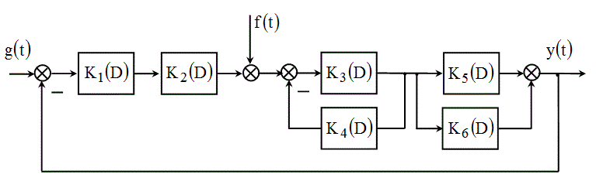
Рисунок 2.1 – Схема математичної моделі САК довільнї конфігурації

Таблиця 2.1.
Вхідні данні

Оператори передачі
K₁(D) | K₂(D) | K₃(D) | K₄(D) | K₅(D) | K₆(D)
$$\frac{0\text{.}1}{0\text{.}\text{05}D+1}$$ | $$\frac{4}{0\text{.}\text{05}D+1}$$ | $$\frac{0\text{.}\text{05}}{D}$$ | $$\frac{0\text{.}5}{\text{10}D+1}$$ | $$\text{50}$$ | $$\frac{5}{D}$$

При послідовному з’єднанні ланок вихідне діяння попередньої ланки є вхідним діянням наступної, як показано на рис. 2.2.
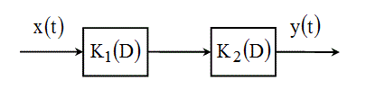

Рисунок 2.2 – Послідовне з’єднання

Заміна послідовного з’єднання ланок еквівалентною ланкою виконується за правилом:

$K\left(D\right)=K_{1}\left(D\right)K_{2}\left(D\right)$. (2.1)

Тобто оператор передачі ланки, еквівалентної послідовному з’єднанню ланок, дорівнює добутку операторів передачі ланок, що замінюються.
$K_{\text{12}}(D)=\frac{0\text{.}1}{0\text{.}\text{05}D+1}⋅\frac{4}{0\text{.}\text{05}D+1}=\frac{0\text{.}4}{0\text{.}\text{0025}D^{2}+0\text{.}1D+1}\text{.}$

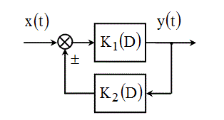
Зустрічно-паралельне з’єднання ланок являє собою охоплення однієї ланки зворотним зв’язком, що містить іншу ланку, як показано на рис. 2.3.
Рисунок 2.3 – Зустрічно-паралельне з’єднання

Заміна зустрічно-паралельного з’єднання ланок еквівалентною ланкою виконується за правилом:

$K_{\text{12}}(D)=\frac{K_{1}(D)}{1±K_{1}(D)K_{2}(D)}$ (2.2)

де $K_{1}\left(D\right)$ – оператор передачі кола прямої передачі діянь;
$K_{2}\left(D\right)$ – оператор передачі кола зворотного зв’язку.
Знаки “–“ і “+” відповідають додатному і від’ємному зворотному зв’язку відповідно.

$$K_{\text{34}}(D)=\frac{\frac{0\text{.}\text{05}}{D}}{1+\frac{0\text{.}\text{05}}{D}⋅\frac{0\text{.}\text{05}}{\text{10}D+1}}=\frac{0\text{.}5D+0\text{.}\text{05}}{\text{10}D^{2}+D+0\text{.}\text{25}}\text{.}$$

При паралельному з’єднанні ланок на їх входи подається одне діяння, а вихідні діяння ланок додаються, як показано на рис. 2.4.

Рисунок 2.4 – Паралельне з’єднання

Заміна паралельного з’єднання ланок еквівалентною ланкою виконується за правилом

$K\left(D\right)=K_{1}\left(D\right)+K_{2}\left(D\right)$. (2.3)

Тобто оператор передачі ланки, еквівалентної паралельному з’єднанню ланок, дорівнює сумі операторів передачі ланок, що замінюються.
$K_{\text{56}}(D)=\text{50}+\frac{5}{D}=\frac{\text{50}D+5}{D}\text{.}$

За правилом паралельного з’єднання (2.1) отримаємо K₃₋₄₋₅₋₆(D):

$K_{\text{3456}}(D)=\frac{0\text{.}5D+0\text{.}\text{05}}{\text{10}D^{2}+D+0\text{.}\text{25}}⋅\frac{\text{50}D+5}{D}=\frac{\text{25}D^{2}+5D+0\text{.}\text{25}}{\text{10}D^{3}+D^{2}+0\text{.}\text{25}D}\text{.}$

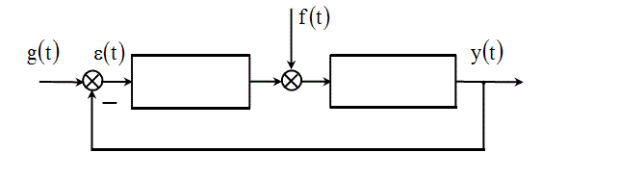
Після усіх перетворень одержуємо стандартну одноконтурну систему автоматичного керування виду:

Рисунок 2.5 – Одноконтурна математична модель
3. СКЛАДАННЯ ОСНОВНИХ РІВНЯННЬ ТА ПОБУДОВА ЧАСТОТНИХ ХАРАКТЕРИСТИК СИСТЕМИ

3.1 Складання основних рівнянь системи

Складання основних рівнянь системи проводять після перетворення схеми математичної моделі системи до стандартного одноконтурного вигляду (див. рис. 2.5).
Виділяють такі основні рівняння САК:
1) рівняння "вхід-вихід" системи (рівняння замкненої системи), що пов’язує вхідні і вихідне діяння системи;
2) рівняння помилки системи, що пов’язує помилку системи і її вхідні діяння.

Допоміжним етапом при складанні основних рівнянь САК є складання рівняння розімкненої системи, яке отримують виходячи зі стандартної одноконтурної схеми математичної моделі системи за умови, що зворотній зв’язок розімкнений.
Рівняння розімкненої системи має вигляд:

$y\left(t\right)=R\left(D\right)ε\left(t\right)+R_{f}\left(D\right)f\left(t\right)$ (3.1)

де $R\left(D\right)$ – оператор передачі розімкненої системи;
$R_{f}\left(D\right)$ – оператор передачі розімкненої системи за заважаючим діянням.
Оператор передачі розімкненої системи $R\left(D\right)$ знаходять виходячи зі стандартної одноконтурної схеми математичної моделі САК як добуток всіх операторів передачі від виходу першого суматору до виходу системи. Оператор передачі розімкненої системи за заважаючим діянням $R_{f}\left(D\right)$ знаходять виходячи зі стандартної одноконтурної схеми математичної моделі САК як добуток всіх операторів передачі від точки прикладання заважаючого діяння до виходу системи.
Відповідно до схеми стандартної одноконтурної математичної моделі, що наведена на рис. 2.1, оператори передачі розімкненої системи визначаються виразами:
$R\left(D\right)=K_{1_{\text{23}}}\left(D\right)K_{\text{3456}}\left(D\right)$, (3.2)

$R_{f}\left(D\right)=K_{\text{3456}}\left(D\right)$. (3.3)

$$\begin{aligned}R(D)=\frac{0\text{.}4}{0\text{.}\text{0025}D^{2}+0\text{.}1D+1}⋅\frac{\text{25}D^{2}+5D+0\text{.}\text{25}}{\text{10}D^{3}+D^{2}+0\text{.}\text{25}D}= \\ \frac{\text{10}D^{2}+2D+0\text{.}1}{0\text{.}\text{025}D^{5}+D^{4}+\text{10}\text{.}1D^{3}+1\text{.}\text{025}D^{2}+0\text{.}\text{25}D}\end{aligned}$$

$$\text{Rf}(D)=\frac{\text{25}D^{2}+5D+0\text{.}\text{25}}{\text{10}D^{3}+D^{2}+0\text{.}\text{25}}$$

Рівняння замкненої системи має вигляд:

$y\left(t\right)=W\left(D\right)g\left(t\right)+W_{f}\left(D\right)f\left(t\right),$ (3.4)

де $W\left(D\right)$ - оператор передачі замкненої системи;
$W_{f}\left(D\right)$ - оператор передачі замкненої системи за заважаючим діянням.

Оператори передачі замкненої системи знаходять за операторами передачі розімкненої системи:

$W\left(D\right)=\frac{R\left(D\right)}{1+R\left(D\right)},$ (3.5)

$W_{f}\left(D\right)=\frac{R_{f}\left(D\right)}{1+R\left(D\right)}\text{.}$ (3.6)

$$W(D)=\frac{0\text{.}\text{25}D^{6}+\text{10}D^{5}+\text{103}D^{4}+\text{30}\text{.}3D^{3}+3\text{.}\text{265}D^{2}+0\text{.}\text{15}D+0\text{.}\text{0025}}{0\text{.}\text{000625}D^{9}+0\text{.}\text{05}D^{8}+1\text{.}5D^{7}+\text{20}\text{.}\text{55}D^{6}+\text{114}\text{.}1D^{5}+\text{123}\text{.}3D^{4}+\text{31}\text{.}\text{84}D^{3}+3\text{.}3D^{2}+0\text{.}\text{15}D+0\text{.}\text{0025}}$$

$$\text{Wf}(D)=\frac{0\text{.}\text{625}D^{7}+\text{25}\text{.}2D^{6}+\text{257}\text{.}5D^{5}+\text{76}\text{.}4D^{4}+\text{13}\text{.}9D^{3}+1\text{.}5D^{2}+0\text{.}\text{0625}D}{0\text{.}\text{25}D^{8}+\text{10}\text{.}\text{05}D^{7}+\text{102}D^{6}+\text{120}\text{.}6D^{5}+\text{36}\text{.}\text{05}D^{4}+6D^{3}+0\text{.}\text{6625}D^{2}+0\text{.}\text{025}D}$$

Рівняння помилки системи має вигляд:
$ε\left(t\right)=E\left(D\right)g\left(t\right)+E_{f}\left(D\right)f\left(t\right),$ (3.7)

де $E\left(D\right)$ – оператор передачі системи за динамічною помилкою;
$E_{f}\left(D\right)$ – оператор передачі системи за помилкою, що обумовлена заважаючим діянням.
Оператори передачі системи за помилкою знаходимо за операторами передачі замкненої системи:

$E(D)=1−W(D)$ (3.8)

$\text{Ef}(D)=−W(D)$ (3.9)

$$E(D)=\frac{0\text{.}\text{000625}D^{9}+0\text{.}\text{05}D^{8}+1\text{.}5D^{7}+\text{20}\text{.}3D^{6}+\text{104}\text{.}1D^{5}+\text{20}\text{.}3D^{4}+1\text{.}5D^{3}+0\text{.}\text{035}D^{2}}{0\text{.}\text{000625}D^{9}+0\text{.}\text{05}D^{8}+1\text{.}5D^{7}+\text{20}\text{.}\text{55}D^{6}+\text{114}\text{.}1D^{5}+\text{123}\text{.}3D^{4}+\text{31}\text{.}8D^{3}+3\text{.}3D^{2}+0\text{.}\text{15}D+0\text{.}\text{0025}}$$
$$\text{Ef}(D)=−\frac{0\text{.}\text{25}D^{6}+\text{10}D^{5}+\text{103}D^{4}+\text{30}\text{.}3D^{3}+3\text{.}\text{265}D^{2}+0\text{.}\text{15}D+0\text{.}\text{0025}}{0\text{.}\text{000625}D^{9}+0\text{.}\text{05}D^{8}+1\text{.}5D^{7}+\text{20}\text{.}\text{55}D^{6}+\text{114}\text{.}1D^{5}+\text{123}\text{.}3D^{4}+\text{31}\text{.}\text{84}D^{3}+3\text{.}3D^{2}+0\text{.}\text{15}D+0\text{.}\text{0025}}$$
Передаточна функція розімкненої системи визначається виразом:

$$R(p)=\frac{\text{10}p^{2}+2p+0\text{.}1}{0\text{.}\text{025}p^{5}+p^{4}+\text{10}\text{.}1p^{3}+1\text{.}\text{025}p^{2}+0\text{.}\text{25}p}\text{.}$$

Побудуємо логарифмічні частотні характеристики розімкненої системи. Спочатку представимо передаточну функцію розімкненої системи у вигляді добутку передаточних функцій елементарних ланок.

$$\begin{aligned}R(p)=\frac{\text{10}p^{2}+2p+0\text{.}1}{0\text{.}\text{025}p^{5}+p^{4}+\text{10}\text{.}1p^{3}+1\text{.}\text{025}p^{2}+0\text{.}\text{25}p}=\frac{0\text{.}4}{p}⋅(\text{10}p+1)⋅(\text{10}p+1)⋅⋅\frac{1}{\text{40}p^{2}+4p+1}⋅\frac{1}{0\text{.}\text{05}p+1}⋅\frac{1}{0\text{.}\text{05}p+1}\text{.}\end{aligned}$$
Отже, в передаточній функції можна виділити дві форсуючі ланки $\text{10}p+1$, коливальну $\frac{1}{\text{40}p^{2}+4p+1}$ та дві інерційні ланки $\frac{1}{0\text{.}\text{05}p+1}$.
Після представлення передаточної функції розімкненої системи у вигляді добутку передаточних функцій елементарних ланок можна будувати логарифмічні частотні характеристики на бланку з логарифмічним масштабом.

3.2. Побудова асимптотичної ЛАЧХ

1. Знайдемо частоти спряження асимптот як величини, обернені постійним часу елементарних ланок:

$ω_{1}=\frac{1}{τ}=\frac{1}{\text{10}}=0,1c^{−1}$ (3.10)

$ω_{2}=\frac{1}{τ}=\frac{1}{\sqrt{\text{40}}}=\frac{1}{6\text{.}3}=0,\text{16}c^{−1}$ (3.11)

$ω_{3}=\frac{1}{τ}=\frac{1}{0\text{.}\text{05}}=\text{20}c^{−1}$ (3.12)

Розмістимо вісь абсцис таким чином, щоб можна було будувати залежність лівіше меншої та правіше більшої частот спряження асимптот.
2. Побудуємо низькочастотну асимптоту. Для цього знайдемо координати точки (1;20lgK), через яку завжди проходить низькочастотна асимптота. Згідно з умовами задачі:

$$\text{20}\text{lg}K=\text{20}\text{lg}(0\text{.}4)=\text{20}\text{lg}(−0\text{.}\text{39})=−8\text{дБ}\text{.}$$

Отже, низькочастотна асимптота проходить через точку з координатами (1; -8).
Визначимо нахил в точці (1; -8):
- Визначимо порядок $р$ для знаменника та числівника (для числівника – другий порядок, для знаменника – п’ятий).
- Визначаємо, що порядок знаменника більший порядку числівника на 3 порядки. Це означає, що нахил характеристики буде:

$$\text{20}⋅3{\text{дБ}}/{\text{дек}}\text{.}$$

- Починаючи з ближньої точки асимптотичного спряження , а саме $ω_{1}=0,1с^{−1},$ нахил ЛАЧХ зміниться на $−\text{60}{\text{дБ}}/{\text{дек}}$.
- Нахил ЛАЧХ для коливальної ланки складає $−\text{20}{\text{дБ}}/{\text{дек}}\text{.}$
- Нахил ЛАЧХ для інерційної ланки складає $−\text{100}{\text{дБ}}/{\text{дек}}\text{.}$
Графік ЛАЧХ представлений в Додатку А.

3.3. Побудова ЛФЧХ

Відповідно до заданої передаточної функції ЛФЧХ розімкненої системи визначається виразом:

$$ϕ\left(ω\right)=2⋅ϕ_{1}\left(ω\right)+ϕ_{2}\left(ω\right)+ϕ_{3}\left(ω\right),+ϕ_{4}\left(ω\right)+ϕ_{5}\left(ω\right)\text{.}$$

де $ϕ_{1}\left(ω\right)=\text{arctg}(\text{ωτ})$ - ЛФЧХ форсуючої ланки;
$ϕ_{2}\left(ω\right)=\left\{\begin{matrix}−\text{arctg} \frac{2{ξT}_{0}ω}{1−{\left({ωT}_{0}\right)}^{2}}, ω<\frac{1}{T_{0}}; \\ −\frac{π}{2}, ω=\frac{1}{T_{0}}; \\ −π−\text{arctg} \frac{2{ξT}_{0}ω}{1−{\left({ωT}_{0}\right)}^{2}}, ω>\frac{1}{T_{0}}\end{matrix}\right.$ - ЛФЧХ коливальної ланки;

$ϕ_{3}\left(ω\right)=−\text{arctg}\left(\text{ωτ}\right)$ - ЛФЧХ інерційної ланки.

Для побудови ЛФЧХ заповнюють табл. 3.1, в яку заносять значення ЛФЧХ елементарних ланок $ϕ_{1}\left(ω\right),ϕ_{2}\left(ω\right),ϕ_{3}\left(ω\right),ϕ_{4}\left(ω\right),ϕ_{5}\left(ω\right)$ та ЛФЧХ з’єднання елементарних ланок $ϕ\left(ω\right)$ для різних значень частоти.

Графік ЛФЧХ представлений в Додатку А.

Таблиця 3.1
Розраховані данні для побудови ЛФЧХ

$$ω,\frac{1}{с}$$ | $$0,1$$ | $$0,2$$ | $$0,3$$ | $$0,4$$ | $$0,5$$ | $$1$$ | $\text{10}$ | $$\text{100}$$ | $$\text{500}$$
$$ϕ_{1},∘$$ | 45 | 63 | 72 | 76 | 79 | 84 | 89 | 90 | 90
$$ϕ_{2},∘$$ | 45 | 63 | 72 | 76 | 79 | 84 | 89 | 90 | 90
$$ϕ_{3},∘$$ | -34 | 51 | 22 | 14 | 10 | 3 | -3 | -3 | -3
$$ϕ_{4},∘$$ | -0,3 | -0,6 | -0,9 | -1,1 | -1,4 | -2,9 | -27 | -79 | -88
$$ϕ_{5},∘$$ | -0,3 | -0,6 | -0,9 | -1,1 | -1,4 | -2,9 | -27 | -79 | -88
$$ϕ,∘$$ | 55,4 | 175,8 | 164,2 | 163,8 | 165,2 | 165,2 | 121 | 19 | 1
4. ОЦІНКА СТІЙКОСТІ ТА ПАРАМЕТРІВ ЯКОСТІ СИСТЕМИ

4.1. Моделювання САК в додатку MatLab Simulink

Виходячи з початкових даних та схеми 2.5, оператори передач звелись до такого вигляду:

$$K_{\text{12}}(D)=\frac{0\text{.}4}{0\text{.}\text{0025}D^{2}+0\text{.}1D+1}\text{.}$$

$$K_{{\text{345}}_{6}}(D)=\frac{\text{25}D^{2}+5D+0\text{.}\text{25}}{\text{10}D^{3}+D^{2}+0\text{.}\text{25}D}\text{.}$$

За допомогою додатку Simulink програми MatLab моделюємо схему вигляду:
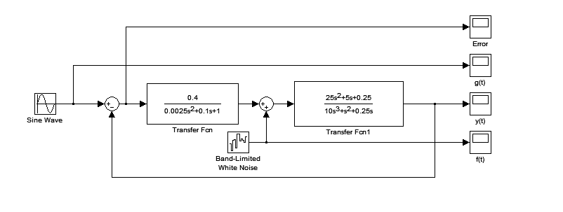

Рисунок 4.1 – Модель отримана в Simulink з вхідним
синусоїдальним сигналом

На вхід системи подається синусоїдальний сигнал з параметрами: амплітуда - 1В, та частотою - 1 рад/с. В якості заважаючої дії вибираємо сигнал з псевдовипадковою послідовністю з силою шуму - 0.005.
За допомогою осцилографа отримуємо осцилограму вхідного сигналу.
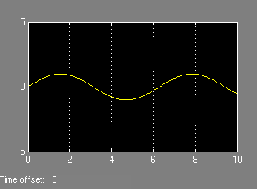

Рисунок 4.2 – Осцилограма вхідного синусоїдального сигналу

Після першого суматору отримуємо осцилограму похибки системи:

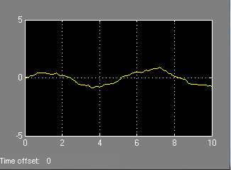

Рисунок 4.3 – Осцилограма сигналу похибки

Таким же чином отримуємо осцилограми сигналу з генератора заважаючої дії та вихідного сигналу системи:

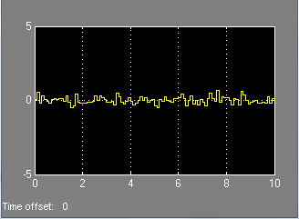

Рисунок 4.4 – Осцилограма сигналу з генератора заважаючої дії

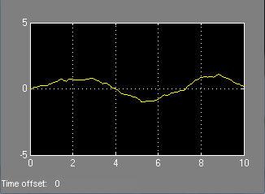

Рисунок 4.5 – Осцилограма вихідного сигналу системи

Використовуючи ту ж схему і подаючи на вхід меандровий сигнал з параметрами: амплітуда – 1В, період – 1с та 50% відсотків від періоду. В якості заважаючої дії вибираємо сигнал з псевдовипадковою послідовністю з силою шуму 0.005.
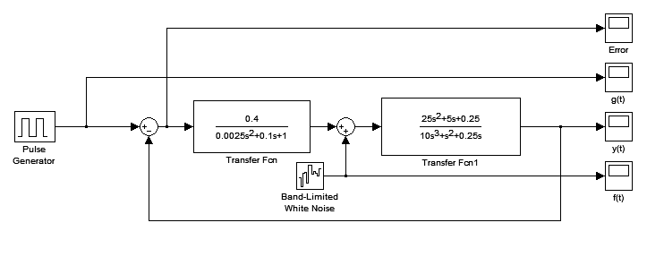
Рисунок 4.6 – Модель отримана в Simulink з вхідним меандровим сигналом

За допомогою осцилографа отримуємо осцилограми вхідного сигналу, сигналу похибки та вихідного сигналу.
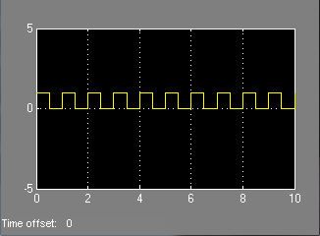

Рисунок 4.7 – Осцилограма вхідного меандрового сигналу

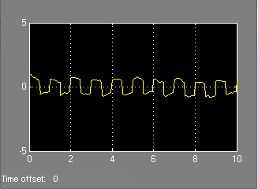

Рисунок 4.8 – Осцилограма сигналу похибки

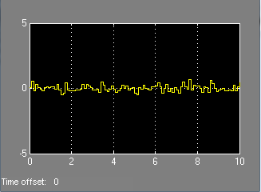

Рисунок 4.9 – Осцилограма заважаючої дії

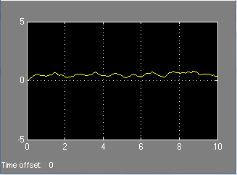

Рисунок 4.10 – Осцилограма вихідного сигналу системи

4.2. Оцінка якості за перехідною функцією

Будуємо передатну характеристику системи. Для цього спочатку задаємо передатну функцію розімкненої системи:

$R(p)=\frac{\text{10}p^{2}+2p+0\text{.}1}{0\text{.}\text{025}p^{5}+1\text{.}\text{0025}p^{4}+\text{10}\text{.}1p^{3}+1\text{.}\text{025}p^{2}+0\text{.}\text{25}p}$ (4.1)

у командному вікні (Command Window) набираємо:

$R=\text{tf}\left(\left[\text{10}2\text{ 0}\text{.}1\right],\left[0\text{.}\text{025}\text{ 1}\text{.}\text{0025 10}\text{.}\text{1 1}\text{.}\text{025 0}\text{.}\text{25 0}\right]\right)\text{.}$ (4.2)
Після введення функції tf у командному вікні з’являється набрана передатна функція, але замість змінної Лапласа p відображається s.

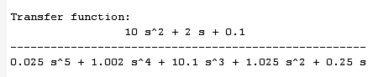

Для задання передатної функції замкненої системи $W\left(p\right)$ у командному вікні набираємо:

$W=\text{feedback}(R,1),$ (4.3)

де – передатна функція розімкненої системи.
Після введення (4.3) у командному вікні з’являється передатна функція замкненої системи.

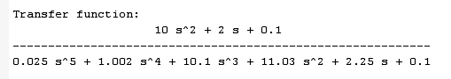

Для побудови нормованої перехідної характеристики замкненої системи у командному вікні набираємо:

$\text{step}(W),$ (4.4)

де W – передатна функція замкненої системи.
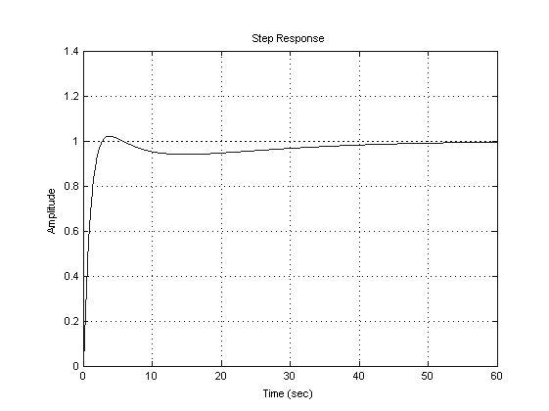
Рисунок 4.11 – Нормована перехідна характеристика замкненої системи
При оцінці якості перехідного процесу при використанні перехідної функції використовують прямі показники якості.
Для визначення максимального значення нормованої перехідної характеристики виділяємо точку характеристики та переміщуємо її, доки нормована перехідна характеристика не досягне свого максимального значення.

$h_{\text{max}}=0\text{.}\text{94}$ (4.5)

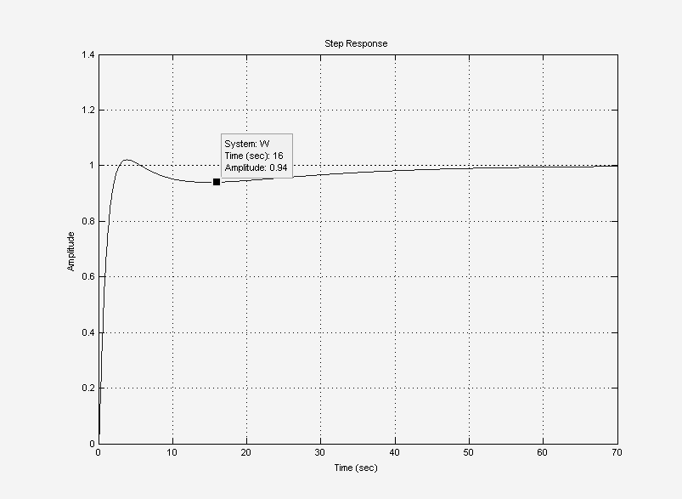

Рисунок 4.12 – Максимальне значення нормованої перехідної характеристики

Для визначення часу регулювання виділяємо точку характеристики та переміщуємо її, доки нормована перехідна характеристика в останнє (з моменту початку перехідної характеристики) досягне значення 1,05 або 0,95. Значення часу, що відповідає цій точці, дорівнює часу регулювання.

$t_{p}=\text{22}c\text{.}$ (4.6)

Визначаємо величину перерегулювання:

$σ=h_{\text{max}}−h_{∞}=\left|0\text{.}\text{94}−1\text{.}\text{00}\right|=0\text{.}\text{06},$ (4.7)

а відносна величина перерегулювань:

$σ\text{\%}=\frac{h_{\text{max}}−h_{∞}}{h_{∞}}⋅\text{100}\text{\%}=\frac{\left|0\text{.}\text{94}−1\right|}{1}⋅\text{100}\text{\%}=6\text{\%}\text{.}$ (4.8)

Визначаємо число перерегулювань, що є числом мінімумів та максимумів за час регулювання:

$n=2$ (4.9)

Період власних коливань:

$T_{0}=2\left(τ_{1}−0\right)=2⋅5\text{.}5=\text{11}$ (4.10)

звідси частота:

$f=\frac{1}{T}=\frac{1}{\text{11}}=0\text{.}\text{09}1c$ (4.11)
ВИСНОВОК

В ході курсової роботи була отримана стійка система, але з невеликими відхиленнями від норми. Але кожна система автоматичного управління повинна бути не тільки стійкою, але й відповідати вимогам по точності і якості перехідного процесу.
Для покращення властивостей даної системи управління в її структуру можна ввести керуючий пристрій (регулятор), яким перетворюють сигнал помилки $ε\left(t\right)$ в керуючу дію $u\left(t\right)$, яка подається на об’єкт управління для зменшення сумарної помилки та збільшення параметрів якості, стійкості системи.
На практиці використовують пропорціональні регулятори або комбіновані пропорціонально-інтегро-диференційні регулятори (ПІД-регулятори). До переваг таких регуляторів відносять: забезпечення найбільшої швидкодії системи; забезпечення в середньому нульової помилки; добре моделює схеми управління, які описуються диференційним рівнянням не вище другого порядку; дозволяє провадити налаштування параметрів безпосередньо в процесі роботи системи без знання точних математичних моделей всіх елементів системи.
Фізично ПІД-регулятор представляє собою електронний блок з налагоджуваними параметрами пропорційного, інтегрального та диференційного каналами.
ЛІТЕРАТУРА

1. Гурко А.Г. и др. Теория автоматического управления. – Х.: ХНАДУ, 2009.
2. Автоматическое управление и регулирование радиотехнических систем. Часть 1. Функциональные структуры и математическое описание систем автоматического управления / Д.Д. Алексейчев, А.А. Казаков. – Х.: ВИРТА ПВО, 1980.
3. Автоматическое управление и регулирование радиотехнических систем. Ч. 2. Анализ и коррекция САУ / Д.Д. Алексейчев, А.А. Казаков. – Х.: ВИРТА ПВО, 1982.
4. Проектирование и расчет следящих систем и систем регулирования / Г. Честнат, Р.В. Майер. – М.: Госэнергоиздат, 1959.
5. Гурко А.Г. и др. Анализ и синтез систем автоматического управления в MatLab. – Х.: ХНАДУ, 2008.

ДОДАТОК А
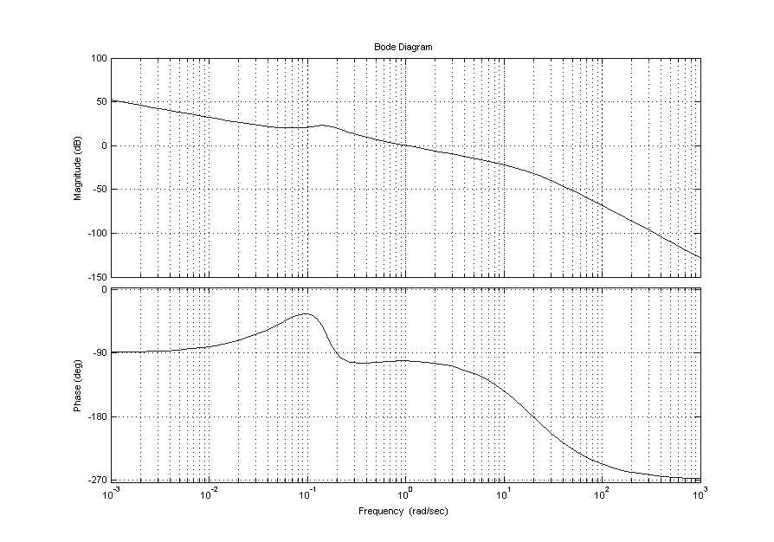
Рисунок А1. – ЛАЧХ і ЛФЧХ САК
ЛІТЕРАТУРА

- Хисматулин В.Ш. Основы автоматики. – Х.: ХВУ, 1998.
- Автоматическое управление и регулирование радиотехнических систем. Часть 1. Функциональные структуры и математическое описание систем автоматического управления / Д.Д. Алексейчев, А.А. Казаков. – Х.: ВИРТА ПВО, 1980.
- Автоматическое управление и регулирование радиотехнических систем. Ч. 2. Анализ и коррекция САУ / Д.Д. Алексейчев, А.А. Казаков. – Х.: ВИРТА ПВО, 1982.
- Проектирование и расчет следящих систем и систем регулирования / Г. Честнат, Р.В. Майер. – М.: Госэнергоиздат, 1959.
5. Теорія автоматичного управління. Том 1. Принципи побудови, математичне моделювання та стійкість систем автоматичного управління / Є.Є. Александров, О.П. Голуб та ін. – Х.: ХДПУ, 1999.

ЗМІСТ

ПЕРЕДМОВА…………………………………………………… | ..3
1 ЗАВДАННЯ ДО КУРСОВОЇ РОБОТИ……………………. | ..4
2 МЕТОДИЧНІ РЕКОМЕНДАЦІЇ ЩОДО ВИКОНАННЯ ЗАВДАННЯ......................................................................................... | ..4
2.1 Перетворення схеми математичної моделі САК довільної конфігурації до стандартного одноконтурного вигляду…………. | ..4
2.2 Складання основних рівнянь системи……………………… | ..7
2.3 Побудова логарифмічних частотних характеристик розімкненої системи……………………………………………….......... | ..9
2.4 Побудова імітаційної моделі та графіків в MATLAB………………….................................................................. | 12
2.5 Визначення показників якості функціонування САК в перехідному режимі ………………………………………………....... | 12
ДОДАТОК А. Варіанти завдань до курсової роботи………….. | 14
ДОДАТОК Б. Деякі функції пакета CONTROL SYSTEM системи Matlab…………….…….….…….…………………………... | 21
ДОДАТОК В. Приклад оформлення курсової роботи.…….... | 24
ЛІТЕРАТУРА……………………………………………….….... | 49

Навчальне видання

МЕТОДИЧНІ РЕКОМЕНДАЦІЇ

ДО КУРСОВОЇ РОБОТИ

з дисципліни
“Динамічні характеристики засобів вимірювальної техніки”
“Методи та засоби вимірювання”

Відповідальний за випуск

В авторській редакції

Комп’ютерна верстка Н.А. Нестерової

План 2014. Поз.
Підписано до друку р. Формат 60×84 1/16. Папір газетний.
Гарнітура Times New Roman Cyr. Віддруковано на ризографі.
Ум. друк. арк. Обл.-вид. арк. ..
Зам. № Тираж 60 прим. Ціна договірна.

Видавництво
Харківського національного автомобільно-дорожнього університету

Видавництво ХНАДУ, 61002, м. Харків – МСП, вул. Петровського, 25.
Тел. /факс: (057)700-38-64; 707-37-03, e-mail: rio@khadi.kharkov.ua

Свідоцтво Державного комітету інформаційної політики, телебачення
та радіомовлення України про внесення суб'єкта видавничої справи
до Державного реєстру видавців, виготівників і розповсюджувачів
видавничої продукції, серія ДК №897 від 17.04.2002 р.

1 Оскільки третім етапом курсової роботи є побудова логарифмічних частотних характеристик розімкненої системи при виконанні всіх перетворень схеми математичної моделі САК в усіх операторах передачі доцільно виділяти елементарні ланки.
1 Передатні функції елементарних ланок наведені в табл. 2.
1 Вирази для ЛФЧХ елементарних ланок наведені в табл. 2.
Наводиться значення запасу стійкості за підсиленням, найближчого до частоти зрізу розімкненої системи. Для визначення іншого запасу стійкості за підсиленням (за умови його наявності) покажчик мишки наводять на ЛФЧХ та натискують ліву кнопку. З’являється вікно, у якому вказуються координати (значення ЛФЧХ та частоти) виділеної точки характеристики. Натискуючи на ліву кнопку мишки, переміщують виділену точку характеристики, доки ЛФЧХ не стане дорівнювати –180^{о}, і запам’ятовують частоту цієї точки ω*. Далі виділяють точку на ЛАЧХ та переміщують її, доки частота не стане дорівнювати ω*. Модуль значення ЛАЧХ цієї точки дорівнює величині запасу стійкості за підсиленням.
Для визначення максимального значення нормованої перехідної характеристики виділяють точку характеристики та переміщують її, доки нормована перехідна характеристика не досягне свого максимального значення. Для визначення часу регулювання виділяють точку характеристики та переміщують її, доки нормована перехідна характеристика в останнє (з моменту початку перехідної характеристики) досягне значення 1,05 або 0,95. Значення часу, що відповідає цій точці, дорівнює часу регулювання.

